江苏省第十五届大学生安全知识竞赛

考试系统考试端操作说明

一、登录方式
1. 手机端竞赛入口：
请扫描下方二维码，进入竞赛平台登录页面。

输入学校名称、用户名、密码、验证码，即可登录平台。
可自行修改密码，如不修改密码，可点击【暂不修改】，即可进入竞赛平台 首页。


2. PC 端竞赛入口：
浏览器输入网址：https://mars.mycourse.cn/即可打开竞赛平台。
输入学校名称、用户名、密码、验证码，即可登录平台。
可自行修改密码，如不修改密码，可点击【暂不修改】，即可进入竞赛平台 首页。




二、【顺序练习】&【随机练习】
点击【顺序练习】或【随机练习】即可【进入】练习答题界面，题目分为三 种类型：单选、多选和判断。
【顺序练习】总计 1000 题，从 1-1000 ，顺序不变，做题中途可点击返回随 时退出，再次点击【进入】从退出位置继续开始。
【随机练习】总计 1000 题，顺序随机打乱，做题中途可点击返回随时退出， 再次点击【进入】从退出位置继续开始。
完成练习后，可点击【历史记录】查询练习情况，所有错题均会收录到【错 题本】。
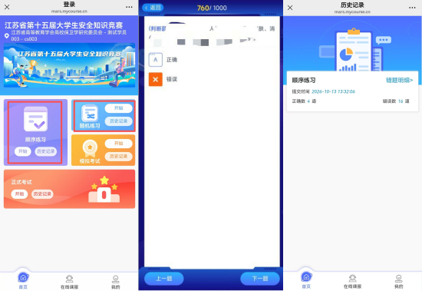

三、【模拟考试】&【正式考试】
点击【模拟考试】/【正式考试】，即可【进入】【模拟考试】/【正式考试】 界面。
【模拟考试】方式同【正式考试】一样，点击开始，会弹出学生信息和考试 要求和考试时间，点击【开始】进入考试。

参与考试提交试卷后，会根据具体及格分提示用户是否通过。
完成考试后，可点击【历史记录】，查看考试情况，所有错题均会收录到【错 题本】。
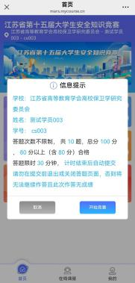





四、【错题本】
点击【我的】--【错题本】，可显示错题以及错误次数和正确答案。
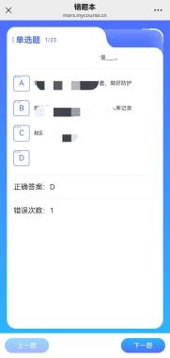
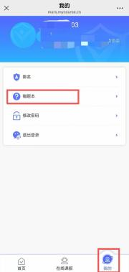

五、常见问题
修改密码：点击【我的】-----【修改密码】即可修改登录密码。
排名：点击【我的】----- 【排名】即可显示考生在本次考试中实时排名，排 名会根据本校完成情况不停变动。
在线课服：在登录过程中或者在学习过程中有疑问，均可以点击在线课服。 （人工在线时间：9:00-17:00）

